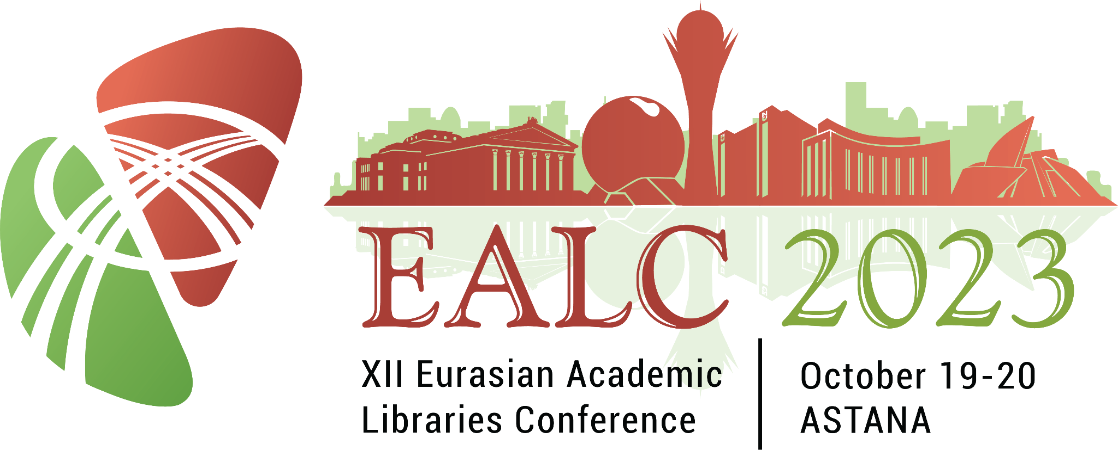

12 Евразийская Конференция Академических Библиотек (EALC)
Тема 2023 года “Образование 5.0: вызовы и перспективы для академических библиотек”
(Назарбаев Университет, Астана, Казахстан, 19 - 20 октября 2023)

Ассоциация вузовских библиотек Республики Казахстан, Министерство науки и высшего образования Республики Казахстан и Библиотека Назарбаев Университета приглашают принять участие в работе 12 Евразийской конференции академических библиотек (EALC-2023) «Образование 5.0: вызовы и перспективы для академических библиотек», которая пройдет с 19 по 20 октября 2023 года в Назарбаев Университете (г. Астана, Республика Казахстан).
Конференция 2023 призвана стать платформой для обмена идеями, знаниями и опытом академических библиотек в обеспечении нового этапа глобального развития образования “Образование 5.0”, посвященного гуманизации обучения и нацеленного на использование цифровой трансформации в качестве инструмента социального преобразования, содействующего меньшему воздействию деятельности человека на окружающую среду при повышении уровня его здоровья и безопасности. В конференции примут участие известные исследователи и интересные докладчики. Это будет площадка для научных дискуссий, конструктивного обмена информацией и передовым опытом посредством устных докладов.
Коммерческие компании, сферой деятельности которых является создание и продвижение информационных ресурсов и услуг, приглашаются в качестве спонсоров конференции и экспонентов выставки, которым будет предоставлена возможность прямого маркетинга с библиотечными практиками, а также лицами, принимающими решения в области информационно-библиотечной деятельности. Для спонсоров конференции предусмотрены спонсорские пакеты различных категорий участия: “Платиновый”, “Золотой”, “Серебряный” и “Бронзовый”. Более подробная информация о спонсорских пакетах размещена на веб-сайте конференции.
Организационный комитет конференции рад предложить казахстанским библиотекарям из вузовских библиотек за пределами Астаны на конкурсной основе 2 (два) гранта для участия в конференции 2023. Более подробная информация о возможности получения гранта размещена на веб-сайте EALC-2023.
Рабочие языки конференции – английский, русский, казахский.
[ Сайт конференции ] [ Регистрация ]
Докладчикам
Наступление нового этапа индустриализации, известного как Пятая промышленная революция (Индустрия 5.0), требует, чтобы система образования шла в ногу с постоянно меняющимися требованиями времени. Новый этап развития образования, получивший название «Образование 5.0», ориентирован на учащихся с целью развития у них творческого, инновационного мышления и хорошо мотивированных действий и поступков. Технология в образовании рассматривается как ценный инструмент, способствующий подготовке людей, готовых к будущему и способных выдержать вызовы времени.
Программный комитет конференции приглашает представить ваши тезисы, которые бы освещали и анализировали следующие вопросы:
- Влияние Образования 5.0 на библиотеки;
- Искусственный интеллект (ИИ) в библиотеках;
- Интернет вещей (IoT)
- Индустрия 5.0 и библиотеки;
- Образование 5.0 и Общество 5.0;
- Индустрия 5.0 и информационная этика;
- Умные библиотеки;
- Библиотека и библиотекарь 5.0;
- Равенство, разнообразие и инклюзивность в библиотеках;
- Академические библиотеки и Цели ООН в области устойчивого развития (ЦУР);
- Гибридные и гибридно-гибкие (hyflex) услуги в библиотеках;
- Медийная и информационная грамотность в библиотеках.
Для получения дополнительной информации о представлении тезисов организационному комитету конференции, пожалуйста, посетите ее веб-сайт.
Во второй день работы конференции состоится общее собрание членов Ассоциации вузовских библиотек Республики Казахстан.
Контактная информация для справок:
Мы будем рады ответить на ваши вопросы или обсудить варианты сотрудничества по эл. почте ealc@nu.edu.kz.
Важные даты:
Прием статей | с 5 апреля 2023
Предоставление полного текста статьи | 1 июня 2023
Объявление о принятых статьях | 20 августа 2023
Подача готовых к печати полных статей и презентации PowerPoint | 30 сентября 2023
Начало регистрации (для всех) | 5 апреля 2023
Ранняя регистрация | 5 апреля - 1 августа 2023
Завершение регистрации | 6 октября 2023
Конференция | 19-20 октября 2023

